Messages désactivables
Pour certaines opérations, Gestan présente un message désactivable.
Par exemple, voici ce qui s'affiche quand vous générez un BL à partir d'une facture :
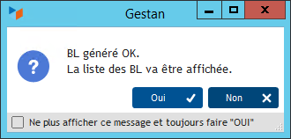
Gestan vous propose d'afficher la liste des bons de livraison.
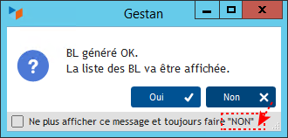
Si vous passez la souris sur Oui ou sur Non, le libellé de l'option de case à cocher est différent : il passe de oui à non suivant l'option choisie.
Si vous cochez la case, l'option sera mémorisée.
Par exemple, si vous souhaitez toujours afficher la liste des bons de livraison quand vous avez généré un nouveau BL à partir d'une facture, cochez la case préalablement, puis cliquez sur Oui. La prochaine fois, la liste des BL sera affichée directement, sans message de confirmation.
Ces options sont propres à chaque utilisateur.

Réactiver les messages désactivables
Il peut arriver que vous changiez d'avis et que vous ne souhaitiez plus réafficher la liste.
Dans ce cas, utilisez le menu Entreprise→Options utilisateur→Réactiver les messages désactivables : à la prochaine génération de BL, vous verrez de nouveau le message, et pourrez choisir l'option inverse (ou choisir de ne pas mémoriser l'option).


Autres articles “Admin”
Audit des données
Benchmark lectures
Compte client
Extensions Gestan
Historique des modifications
Impression d'étiquettes
Installation de Gestan V15
Journal des événements de l'application
Licence des extensions
Licence Entreprise
Licences Gestan gratuites
Messages désactivables
Migrer son ERP actuel vers Gestan
Multilinguisme
Ordinateurs du réseau
Sessions
Transfert de licence

